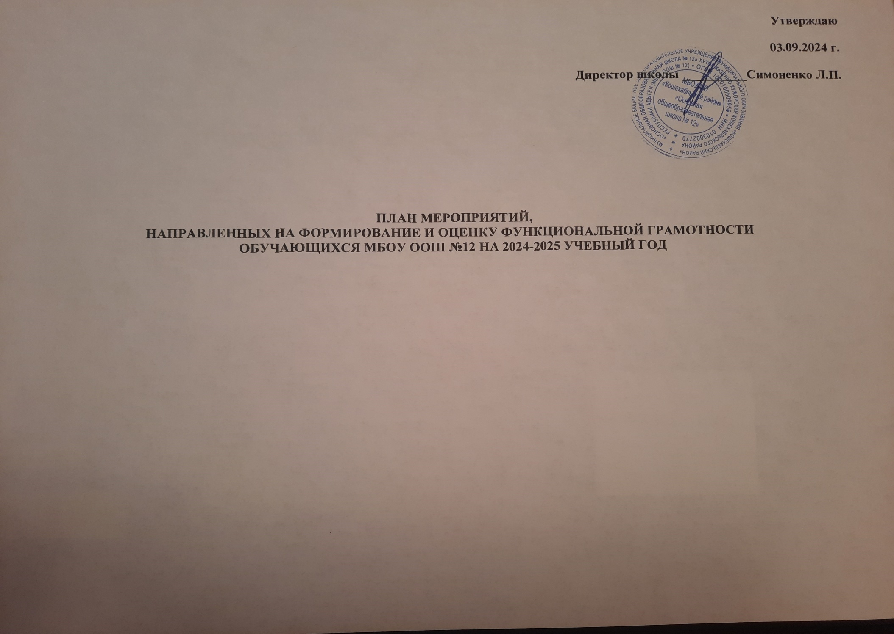

**Цель:** создание условий для реализации плана мероприятий по формированию функциональной грамотности обучающихся.

**Задачи:**

1. Использование различных механизмов для реализации системы мер по формированию функциональной грамотности обучающихся.

2. Обеспечение модернизации содержания образования в соответствии с ФГОС.

3. Совершенствование содержания учебно-методического комплекса образовательного процесса.

4. Развитие системы оценки и мониторинга качества образования обучающихся.

5. Улучшение качества внеурочной и внеклассной работы.

6. Активизация роли родителей в процессе обучения и воспитания детей

|  |  |  |  |  |
| --- | --- | --- | --- | --- |
| № п/п | Наименование мероприятия | Ответственный исполнитель | Срок исполнения | Ожидаемые результаты реализации мероприятий |
| 1. Подготовительный этап | | | | |
| 1 | Изучение федеральных, региональных нормативных и  методических материалов по вопросам  формирования и оценки функциональной грамотности.  Определение школьного координатора по вопросам формирования и оценки функциональных грамотностей обучающихся. | Администрация школы | До 01.10.2024 | Скорректированы в части формирования и оценки функциональной грамотности обучающихся планы работы на 2024-2025 учебный год школьных методических служб, школьных методических объединений |
| 2. | Разработка и принятие локальных актов,  обеспечивающих реализацию плана в школе  по формированию функциональной  грамотности учащихся. Издание приказа о разработке плана мероприятий, направленных на повышение функциональной грамотности обучающихся | Администрация школы | До 30.09.2024 | Приказ о разработке плана мероприятий,направленных на повышение функциональной грамотности обучающихся |
| 3 | Разработка и утверждение школьного плана мероприятий по формированию и оценке функциональной грамотности обучающихся на 2024-2025 учебный год  Презентация материалов по тематике  «функциональная грамотность» и  «межпредметные связи» | Зам.дир.по УВР  Руководители ШМО | До 05.10.2024 | Скорректированы в части формирования и оценки функциональной грамотности обучающихся планы работы на 2024-2025 учебный год школьных методических служб, школьных методических объединений |
| 4 | Формирование баз данных:  - учителей, участвующих в формировании функциональной грамотности;  - обучающихся 8-9 классов | Администрация школы | До 01.11.2024 | Сформированы базы данных:  - обучающихся 8-9 классов 2024-2025 учебного года;  - учителей, участвующих в формировании функциональной грамотности по направлениям.; |
| 5 | Заседания рабочих групп педагогов с  целью обмена опытом реализации  содержания и форм активизации  межпредметных связей для формирования  функциональной грамотности | Зам.дир.по УВР | До 15.11.2024 | Отчет |
| 6 | Повышение квалификации педагогов по вопросам формирования и оценки функциональной грамотности обучающихся | Учителя- предметники | В течение года | Отчет о количестве педагогов |
| 7 | Создание и наполнение тематической страницы «Функциональная грамотность» на сайте школы | Ответственный за сайт | Январь- март 2025 года | Отчет |
| 8 | Родительский лекторий об организации формирования функциональной грамотности обучающихся в рамках учебного процесса (урочное и внеурочное время) | Классные руководители | Ноябрь- декабрь 2024 года, апрель 2025 года | Протоколы родительских собраний |
| 9 | Создание банка заданий и межпредметных  технологий для формирования  функциональной грамотности  обучающихся  Изучение форм технологических карт формирования и оценки направлений функциональной грамотности на заседаниях ШМО | Руководители ШМО | Январь-февраль 2025 | Протоколы заседаний, методические рекомендации по использованию форм технологических карт |
| 10 | Определение разделов, тем, дидактических единиц в рабочих учебных программах 8-9 классов, при изучении которых реализуются приемы формирования и оценки функциональной грамотности | Учителя -предметники | Октябрь-ноябрь 2024 года | Технологические карты формирования и оценки функциональной грамотности по направлениям для 8-9 классов, методические рекомендации по внесению изменений в рабочие учебные программы 8-9 классов и основную образовательную программу основного общего образования |
| 11 | Внесение изменений в ООП ООО, рабочие учебные программы педагогов, программы по внеурочной деятельности | Зам.дир.по УВР  Руководители ШМО  Учителя -предметники | До 20.01.2025 | Скорректированы в части формирования и оценки функциональной грамотности обучающихся ООП ООО, рабочие учебные программы 8-9 классов |
| 12 | Подготовка базы тестовых заданий (8-9 классы)для проверки сформированностиматематической,естественнонаучной,читательской,финансовой и глобальной грамотности | Учителя -предметники | В течение года | База тестовых заданий по всем направлениям функциональной грамотности |
| 2. Основной этап | | | | |
| 1 | Проведение совещания с руководителями школьных методических объединений | Руководители ШМО | 1 октября 2024 года. | Повышение уровня информированности педагогов |
| 2 | Проведение консультаций для педагогических работников по вопросам формирования математической,естественнонаучной, читательской, финансовой  и глобальной грамотности | Администрация школы  Руководители ШМО | В течение года | Повышение уровня информированности педагогов |
| 3 | Тематические заседания ШМО по вопросам формирования функциональной грамотности | Руководители ШМО | Октябрь 2024 года – март 2025 года | Протоколы заседаний ШМО, методические рекомендации |
| 4 | Посещение и анализ учебных занятий в целях оценки подходов к проектированию метапредметного содержания и формированию функциональной грамотности обучающихся | Администрация школы  Руководители ШМО | Декабрь 2024 года – январь 2025 года | Аналитическая справка |
| 5 | Внедрение в учебный процесс банка заданий для оценки функциональной грамотности, | Учителя -предметники | Февраль 2025 года – апрель 2025 года | Аналитические материалы по итогам выполнения заданий |
| 6 | Участие обучающихся в конкурсных мероприятиях (олимпиадах, конференциях и др.) | Учителя -предметники | В течение учебного года | Аналитический отчет |
| 3. Диагностическо-аналитический этап | | | | |
| 1 | Выполнение заданий по оценке сформированности функциональной грамотности в рамках мероприятий регионального мониторинга | Руководители ШМО, Учителя -предметники | По графику | Справка |
| 2 | Анализ результатов всероссийских проверочных работ | Администрация школы  руководители ШМО,  учителя -предметники | Май 2025 года | Аналитические материалы |
| 3 | Мониторинг «Оценка уровня владения педагогами технологий формирования функциональной грамотности обучающихся» | Администрация школы  Руководители ШМО | Май 2025 года | Справка |
| 4 | Обобщение инновационного опыта педагогов и обобщение его на заседаниях методических объединений, | Администрация школы,  руководители ШМО | Май 2025 года | Справка |

**Формирование читательской грамотности**

|  |  |  |  |
| --- | --- | --- | --- |
|  | Содержание | Ответственные | Сроки |
| 1 | Стартовая диагностика | Руководитель ШМО, учителя-предметники | Октябрь |
| 2 | Создание копилки "Способы и приёмы, способствующие формированию правильного чтения" | Учителя-предметники | В течение года |
| 3. | Текущий контроль по чтению на каждом уроке в виде индивидуального или фронтального устного опроса: чтение текста, пересказ содержания произведения (полно, кратко, выборочно), выразительное чтение наизусть или с листа и пр. | Учителя-предметники | В течение года |
| 4. | Заседания ШМО:   * Разработка методических и дидактических материалов по формированию читательской грамотности; * обмен опытом   Выступления и мастер-классы с учителями - предметниками:  «Приемы организации смыслового чтения на уроках»  «Виды текстов, приемы и этапы работы с текстом»  «Система работы по формированию читательской грамотности на уроках и во внеурочной системе | Руководитель ШМО, учителя-предметники | Раз в четверть |
| 5. | Проведение открытых учебных занятий (мастер/классов)  Мониторинг читательской грамотности | Учителя - предметники | В течение года  В конце каждой четверти |
| 6 | Итоговая диагностика сформированности читательской грамотности у обучающихся | Руководитель ШМО, учителя-предметники | Апрель –май |

**Формирование креативного мышления**

|  |  |  |  |
| --- | --- | --- | --- |
|  | Мероприятие | Ответственные | Сроки |
| 1. | Стартовая диагностика | Руководитель ШМО, учителя-предметник | Октябрь |
| 2. | Создание копилки "Способы и приёмы, способствующие формированию креативного мышления" | Учителя-предметники | В течение года |
| 3. | Методический совет по теме «Функциональная грамотностьФормирование креативного мышления» | Руководитель ШМО, учителя-предметники | Декабрь |
| 4. | Заседания ШМО по темам:   * Разработка методических и дидактических материалов по формированию креативного мышления; * обмен опытом; | Руководитель ШМО, учителя-предметники | Раз в четверть |
| 5. | Проведение открытых учебных занятий (мастер/классов) | Учителя - предметники | В течение года |
| 6. | Итоговая диагностика сформированности креативного мышления у обучающихся | Руководитель ШМО, учителя-предметники | Апрель –май |

**Формирование финансовой грамотности**

|  |  |  |  |
| --- | --- | --- | --- |
|  | Мероприятие | Ответственные | Сроки |
| 1. | Стартовая диагностика | Руководитель ШМО, учителя-предметники | Октябрь |
| 1. | Классный час 8-9 классах по теме "Что такое финансовая грамотность?" | Руководитель ШМО, учителя-предметники | Ноябрь-декабрь |
| 2. | Классный час в 8-9 классах по теме "Секреты финансовой стабильности". | Руководитель ШМО, учителя-предметники | Декабрь |
| 3. | Участие в онлайн уроках по финансовой грамотности 5-9 классов (на уроках обществознания и основах регионального развития). | Руководитель ШМО, учителя-предметники | В течение года |
| 4. | Итоговая диагностика сформированности финансовой грамотности у обучающихся | Руководитель ШМО, учителя-предметники | Апрель –май |
| 5. | Внеурочная деятельность "Финансовая грамотности" | Руководитель ШМО, учителя-предметники | Сентябрь-май |

**Формирование математической грамотности**

|  |  |  |  |
| --- | --- | --- | --- |
|  | Виды деятельности и формы работы | Ответственный | Сроки |
| 1. | Стартовая диагностика | Руководитель ШМО, учителя-предметники | Октябрь |
| 2. | Формирование умений решения задач реальной математики, энергосберегающего направления; | Руководитель ШМО, учителя-предметники | Ноябрь-декабрь |
| 3. | Формирование умений и отработка навыков решения типовых задач, комбинированных задач, задач исследовательского характера; | Руководитель ШМО, учителя-предметники | В течении года |
| 4. | Вовлечение всех обучающихся в процесс организации и участия в мероприятиях в рамках проведения недели математики, информатики, физики | Руководитель ШМО, учителя-предметники | В течении года |
| 5. | Проведение открытых учебных занятий (мастер/классов) | Руководитель ШМО, учителя-предметники | Декабрь-апрель |
| 7. | Итоговая диагностика сформированности математической грамотности у обучающихся | Руководитель ШМО, учителя-предметники | Апрель –май |

**Формирование естественнонаучной грамотности**

|  |  |  |  |
| --- | --- | --- | --- |
|  | Мероприятие | Ответственные | Сроки |
| 1. | Стартовая диагностика | Руководитель ШМО, учителя-предметники | Октябрь |
| 2. | Методический совет по теме « Формирование естественнонаучной грамотности» | Руководитель ШМО, учителя-предметники | Декабрь |
| 3. | Заседания ШМО по темам:   * Разработка методических и дидактических материалов по формированию естественнонаучной грамотности; * обмен опытом; | Руководитель ШМО, учителя-предметники | Раз в четверть |
| 4. | Проведение открытых учебных занятий (мастер/классов) | Руководитель ШМО, учителя-предметники | В течение года |
| 5. | Итоговая диагностика сформированности естественнонаучной грамотности у обучающихся | Руководитель ШМО, учителя-предметники | Апрель –май |

**Формирование глобальных компетенций**

|  |  |  |  |
| --- | --- | --- | --- |
|  | Мероприятие | Ответственные | Сроки |
| 1. | Стартовая диагностика | Руководитель ШМО, учителя-предметники | Октябрь |
| 2. | Методический совет по теме « Формирование глобальных компетенций» | Руководитель ШМО, учителя-предметники | Декабрь |
| 3. | Заседания ШМО по темам:   * Разработка методических и дидактических материалов по формированию глобальных компетенций; * обмен опытом; | Руководитель ШМО, учителя-предметники | Раз в четверть |
| 4. | Проведение внеклассных мероприятий, формирующих глобальные компетенции | Руководитель ШМО, учителя-предметники | В течение года |
| 5. | Итоговая диагностика сформированности глобальных компетенций у обучающихся | Руководитель ШМО, учителя-предметники | Апрель –май |